【补充阅读材料】【勘误】关于少层石墨烯的光学显微镜观察
2020.10 刘潇

//没什么用的前言
简单百度/Bing/Google可以搜索到一些网页信息，以及一些似是而非的论坛问答。可以参考：
https://www.sohu.com/a/146266568_816426
了解个大概

在Novoselov, Geim 2004年发现石墨烯的原始文献中
NOVOSELOV K S, GEIM A K, MOROZOV S V, et al. Electric field effect in atomically thin carbon films [J]. Science, 2004, 306(5696): 666-9.
https://science.sciencemag.org/content/306/5696/666
https://science.sciencemag.org/content/sci/suppl/2004/10/20/306.5696.666.DC1/Novoselov.SOM.pdf

实验上确实观察到了，“少层”石墨烯在光学显微镜下即呈现出明显不同的颜色。
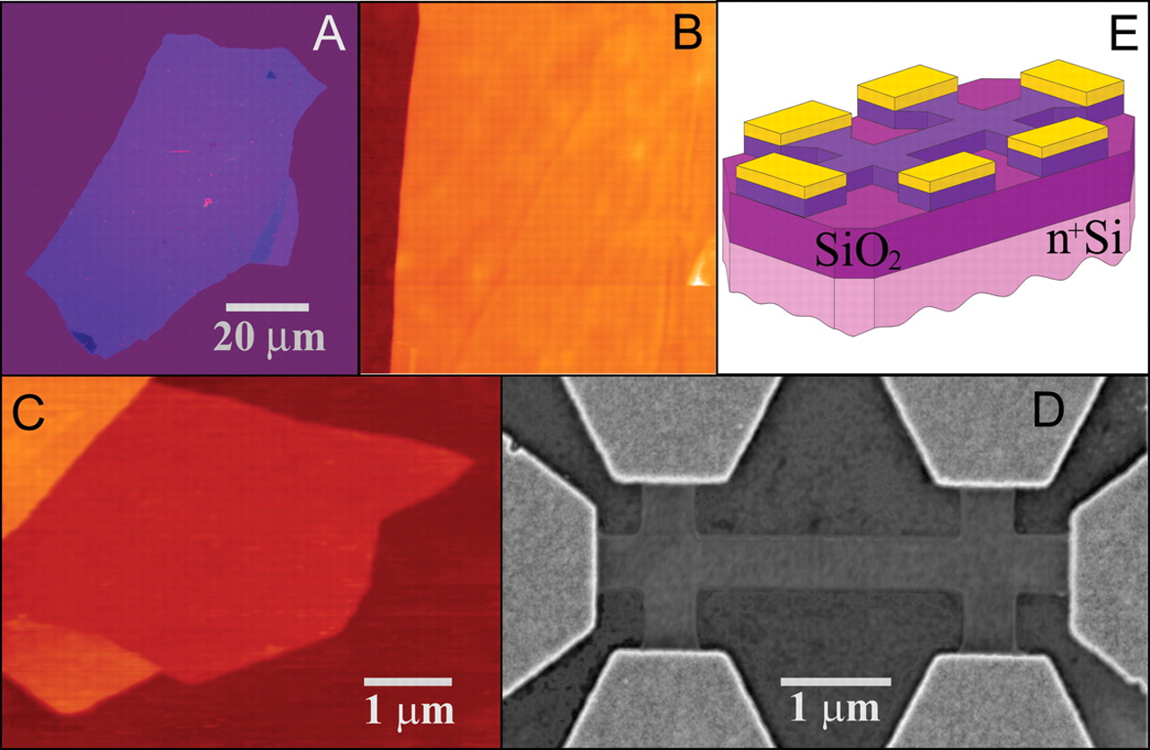
A图为光学显微镜下的石墨烯片，衬底为带300nm SiO2的硅片。经AFM确认该片层厚度~3nm，是“少层”不是“单层”
B图为同一样品的AFM图像

对于层数更少的石墨烯，文章仅作了粗略的研究
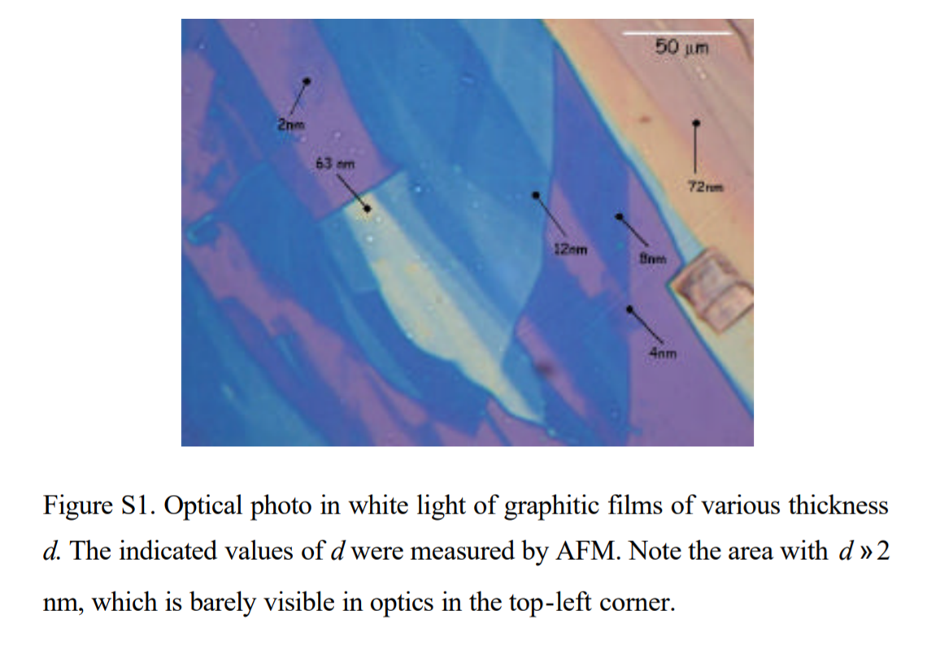
简单的光学观测，大概只能看清楚厚度d>2nm的石墨烯片。不同厚度的石墨烯片，确实存在着颜色上的差别（例如图中72nm与12nm的点），对于这一点，原文是这么解释的：
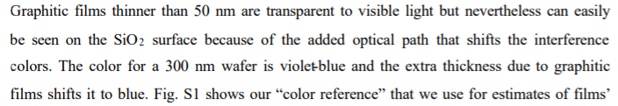
“（虽然）厚度小于50nm的石墨薄片是对可见光透明的，（不过我们在实验中）轻松地在带SiO2层的衬底上观察到了这些薄片。这（应该）是源于（石墨薄片）增加了光路，从而平移了干涉结果的颜色。（单独的）300nm晶圆的颜色是紫蓝色，而石墨片的额外厚度将这一颜色变为了蓝色。”

//参考The Optical Visibility of Graphene: Interference Colors of Ultrathin Graphite on SiO2, S. Roddaro, P. Pingue, V. Piazza, V. Pellegrini, and F. Beltram, Nano Letters 2007 7 (9), 2707-2710, DOI: 10.1021/nl071158
我们动手实际简单地估算一下这一光路干涉模型的影响应该有多大，是否和文献中说的一样。
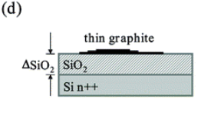
二氧化硅（石英）的折射率n~1.47，反射光程差为2*1.47*300nm=882nm，对应可见光波长441nm，为蓝紫色光。透射进SiO2层的二次反射光，和直接在空气/SiO2界面的反射光，叠加增强。实践中肉眼观察这种带氧化层的硅片，也确实是这一颜色。
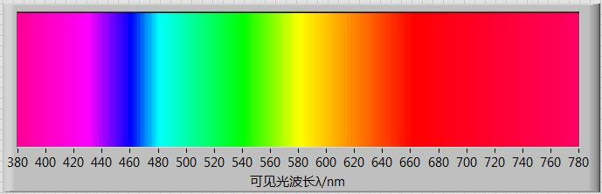
块体石墨的折射率n~2.4，以10nm厚度的片层为例，光程差增加了2*2.4*10nm=48nm，对应光波长变为465nm，由紫色向蓝色偏移，符合实际的实验观察。
对于单层石墨烯，厚度为0.7nm，波长改变仅有441->443，肉眼根本分辨不出来，呈现为“透明”不可分辨的样子。

在
https://pubs.acs.org/doi/full/10.1021/nl071158l
这一文章中，对于这一模型有更加详细的讨论。本文将多层的石墨片层，各层独立建模，视为一种Fabry-Perot光栅，应用电磁传播方程进行计算。从数值计算结果预言，SiO2层厚度如果取成465nm厚，则可以肉眼观察到更薄的石墨烯产生的色彩差别。
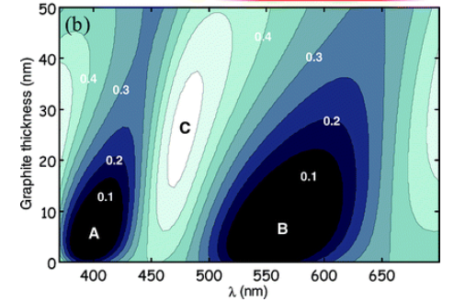
//图中465nm处，等高线（高度数字表示反射谱系数R）相切，石墨层厚度增加时反射系数R变化率最大，从而能产生最明显的光学色彩变化。

有关薄膜干涉的理论，更多可以参看
https://wenku.baidu.com/view/53194b90c9d376eeaeaad1f34693daef5ef713c8.html?fr=search-1-aladdin_income1
https://wenku.baidu.com/view/e5046db80408763231126edb6f1aff00bfd57078.html?fr=search-1_income5
或自行以“薄膜干涉”“等厚干涉”“等倾干涉”等关键词检索，复习高中物理内容。

小结勘误：
- 将石墨烯这一具体问题简化，应用薄膜干涉理论，可以解释“颜色”的问题。
- 讲义中所说的“300nm很关键”“单层石墨烯可以简单地被光学显微镜看到”是不对的，在此订正。
- 实验上，对于最常见的带300nm SiO2层的硅片，肉眼可分辨颜色差别的石墨烯，厚度极限约为2nm。更薄层的，必须要用AFM等其他表征测试手段。
- 通过改变氧化层厚度，可以使得薄层石墨烯带来的颜色差别更大。最优厚度在465nm附近。

